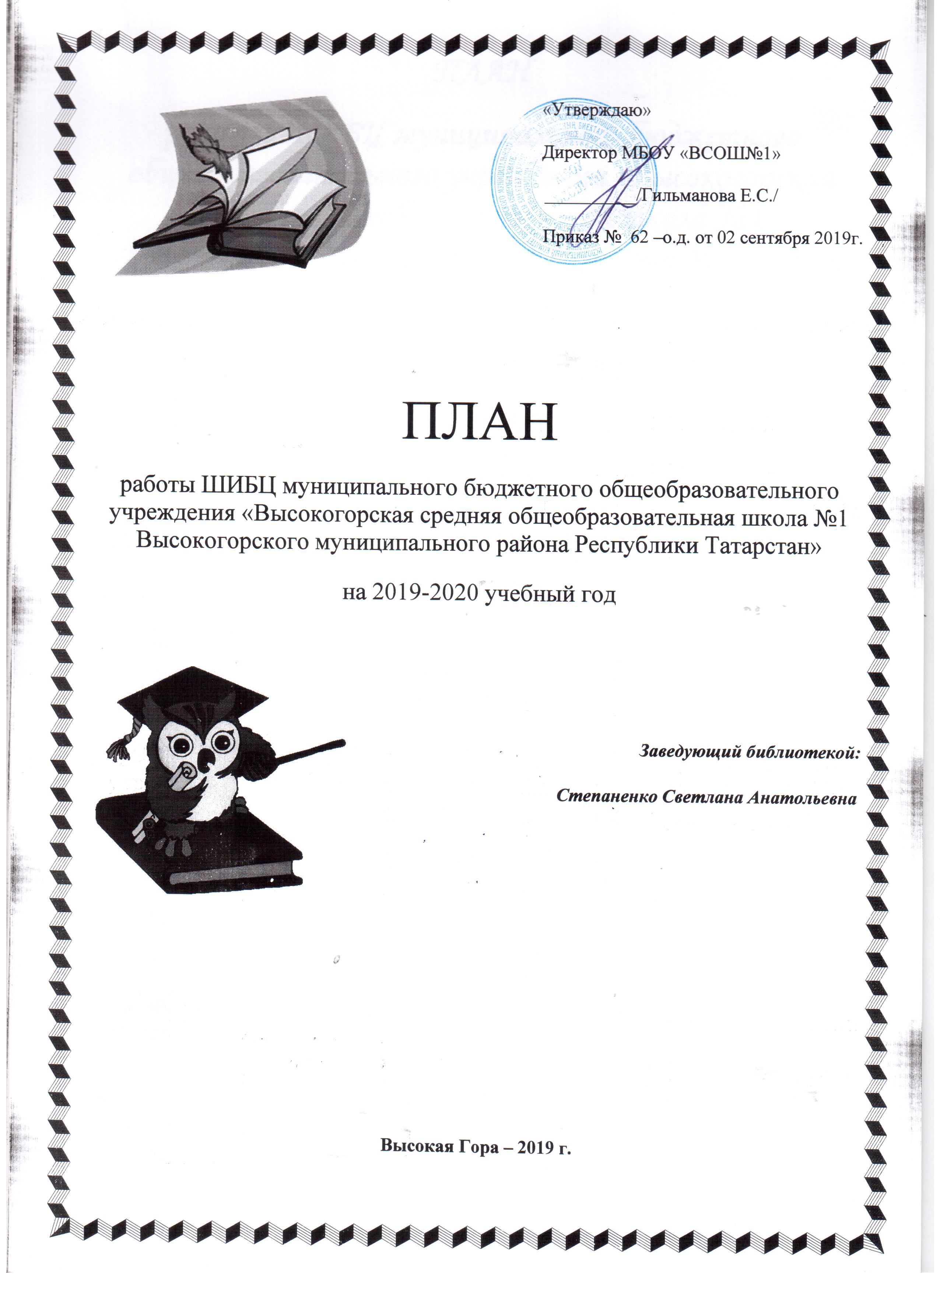
ПЛАН
работы ШИБЦ муниципального бюджетного общеобразовательного учреждения «Высокогорская средняя общеобразовательная школа №1 Высокогорского муниципального района Республики Татарстан»
на 2019-2020 учебный год


Цель работы школьной библиотеки:
- обеспечение учебно-воспитательного процесса всеми формами и методами библиотечного обслуживания;
- содействие педагогическому коллективу в развитии и воспитании учащихся;
- привитие учащимся любви к чтению, воспитание культуры чтения, бережного отношения к печатным изданиям;
- привлечение учащихся к систематическому чтению с целью успешного изучения учебных предметов, развития речи, познавательных интересов и способностей, расширения кругозора;
- оказание помощи в деятельности учащихся и учителей при реализации образовательных проектов.

Задачи школьной библиотеки:
- Формирование библиотечного фонда в соответствии с образовательной программой.
- Осуществление обработки — книг, учебников, журналов, картотеки учебников, запись и оформление вновь поступившей литературы, ведение документации.
- Оформление новых поступлений в книжный фонд, знакомство с новыми книгами литературы согласно датам литературного календаря.
- Осуществление своевременного возврата выданных изданий в библиотеку.
- Осуществление образовательной, информационной и воспитательной работы среди учащихся школы.
- Организация мероприятий, ориентированных на воспитание нравственного, гражданско-патриотического самосознания личности, формирование навыков здорового образа жизни.
- Оказание помощи в деятельности учащихся и учителей при реализации образовательных проектов. Работа с педагогическим коллективом.
- Формирование у детей информационной культуры и культуры чтения.
- Воспитание патриотизма и любви к родному краю, его истории, к малой родине.
- совершенствование традиционных и освоение новых библиотечных технологий;
Основные функции школьной библиотеки
- Аккумулирующая – библиотека формирует, накапливает, систематизирует и хранит информацию
- Образовательная – поддерживает и обеспечивает образовательные цели сформированные в задачах развития школы и в образовательных программах по предметам
- Воспитательная – способствует развитию чувства патриотизма по отношению к государству, своему краю и школе
- Информационная – предоставляет возможность использования информации в не зависимости ее формата и носителя;
- Культурологическая – организует мероприятия, воспитывающие культурное и социальное самосознание;
- Социальная – библиотека содействует развитию способности пользователей к самообразованию и адаптации в современном информационном обществе.
- Просветительская - библиотека приобщает учащихся к сокровищам мировой и отечественной культуры.
- Работа с родителями -
Направления деятельности библиотеки:

- библиотечные уроки;
- информационные и прочие обзоры литературы;
- беседы о навыках работы с книгой;
- подбор литературы для внеклассного чтения;
- участие в краевых и городских конкурсах;
- выполнение библиографических запросов;
- поддержка общешкольных мероприятий.

Формирование фонда библиотеки:
- работа с библиотечным фондом учебной литературы.
- подведение итогов движения фонда.
- диагностика обеспеченности учащихся
- работа с перспективными библиографическими изданиями (тематическими планами издательств, перечнями учебников и учебных пособий, рекомендованных и допущенных Министерством образования и региональным комплектом учебников, прайс-листами)
- составление совместно с учителями-предметниками заказа на учебники и учебные пособия
- подготовка перечня учебников, планируемых к использованию в новом учебном году для учащихся
- прием и обработка поступивших учебников
- оформление накладных
- запись в книгу суммарного учета
- штемпелевание
- оформление карточки
- составление отчетных документов
- прием и выдача учебников по графику
- информирование учителей и учащихся о новых поступлениях учебников и учебных пособий
- списание фонда с учетом ветхости, морально-устаревшей и смены программ, по установленным правилам и нормам
- проведение работы по сохранности учебного фонда (рейды по классам и подведением итогов)

Работа с фондом художественной литературы
- Обеспечение свободного доступа.
- Выдача изданий читателям.
- Соблюдение правильной расстановки фонда на стеллажах.
- Систематическое наблюдение за своевременным возвратом в библиотеку выданных изданий.
- Ведение работы по сохранности фонда.
- Создание и поддержание комфортных условий для работы читателей

Справочно-библиографическая работа:
- Ознакомление пользователей с минимумом библиотечно-библиографических знаний.
- Знакомство с правилами пользования библиотекой.
- Знакомство с расстановкой фонда.
- Ознакомление со структурой и оформлением книги.
- Овладение навыками работы со справочными изданиями.

Воспитательная работа:
- Формирование у школьников независимого библиотечного пользования.
- Обучение поиску, отбору и критической оценки информации.
- Развивать и поддерживать в детях привычку и радость чтения и учения.
- Организация выставок, стендов, проведения культурно-массовой работы.

Индивидуальная работа при выдаче книг:
- рекомендательные беседы,
- беседа о прочитанном,
- беседа о новых поступлениях (книг, журналов, справочников),
- исследования читательских интересов пользователя.

Новые информационные технологии
- Использование возможности мультимедийной техники для продвижения книги и повышения интереса к чтению.

Реклама библиотеки
- Подбор цветовой композиции и оригинального стиля для оформления выставок, разделителей по мере проведения.
- Создание фирменного стиля, комфортной среды.

Профессиональное развитие работника библиотеки
- Посещение семинаров, участие в конкурсах, присутствие на открытых мероприятиях.
- Совершенствование традиционных и освоение новых библиотечных технологий.
- Расширение ассортимента библиотечно-информационных услуг.
- Повышение квалификации на курсах;
- Самообразование: «Роль книги в современных условиях»
- Взаимодействие с другими библиотеками.

Работа с библиотечным фондом
№ | Содержание работы | Сроки исполнения
Учебная литература
1 | Изучение состава фондов и анализ их использования | В течение года
2 | Комплектование фонда учебной литературы:  - Работа с перспективными библиографическими изданиями (прайс-листами, тематическими планами издательств, перечнем учебников и учебных пособий, рекомендованных Министерством образования и науки РФ, и региональным комплектом учебников)  - Составление заказа учебников  - Подготовка перечня учебников, планируемых к использованию в новом учебном году, для учащихся и их родителей  - Защита заказа и утверждение плана комплектования на новый учебный год | Постоянно  Февраль-март
3 | Приём и техническая обработка новых учебных изданий | По мере поступления
4 | Прием и выдача учебников (по графику) | Май Август
5 | Информирование учителей и учащихся о новых поступлениях учебников и учебных пособий. | По мере поступления
6 | Обеспечение сохранности: Рейды по проверке учебников Проверка учебного фонда Ремонт книг | Октябрь, февраль
7 | Списание фонда с учетом ветхости и смены учебных программ | Ноябрь
8 | Сверка библиотечного фонда | Декабрь
9 | Санитарный день | 1 раз в месяц
10 | Акция по охране учебного фонда. (Скотч, клей) | Май
Художественная литература
1 | Обеспечение свободного доступа в библиотеке:  - К художественному фонду (для учащихся 1-4 классов)  - К фонду учебников (по требованию) | постоянно
2 | Выдача изданий читателям  Организация работы с книгой по внеклассному чтению и в помощь проведению предметных недель | Постоянно
3 | Соблюдение правильной расстановки фонда на стеллажах | постоянно
4 | Ведение работы по сохранности фонда | постоянно
5 | Создание и поддержание комфортных условий для работы читателей | постоянно
6 | Пропаганда литературы согласно датам литературного календаря | постоянно
7 | Работа по мелкому ремонту изданий | По необходимости
8 | Периодическое списание фонда с учетом ветхости и морального износа | декабрь
9 | Санитарный день | 1 раз в месяц
Индивидуальная работа
1. | Создание и поддержание комфортных условий для работы читателей, обслуживание их на абонементе | В течение года
2. | Обслуживание читателей в читальном зале: учащихся и учителей. | В течение года
3. | Рекомендательные беседы при выдаче книг. | В течение года
4. | Беседы о прочитанных книгах | В течение года
5. | Рекомендательные и рекламные беседы о новых книгах, энциклопедиях и журналах, поступивших в библиотеку. | В течение года
6. | Проведение работы по сохранности учебного фонда (рейды по классам) | В течение года
7 | Просмотр читательских формуляров с целью выявления задолжников | В течении года
8 | Проведение бесед с вновь записавшимися читателями о правилах поведения в библиотеке, о культуре чтения книг | Сентябрь, в течение года
9 | Подготовка рекомендаций для читателей – школьников в соответствии с возрастными категориями | В течение года
10 | Подбор по списку необходимой литературы для школьников на летние каникулы | Май
11 | Изучение федерального перечня учебников на новый учебный год. Заказ учебников. | Февраль
Работа с педагогическим коллективом
1. | Информирование учителей о новой учебной и учебно-методической литературе | По мере поступления
2. | Консультационно-информационная работа с педагогами, направленная на оптимальный выбор учебников и учебных пособий в новом учебном году | Февраль-март
3 | Подбор материала для мероприятий, по темам, выдача справок | Постоянно
4 | Проведение библиотечно-библиографических занятий для обучающихся | В течение года
Создание фирменного стиля:
1. | Эстетическое оформление библиотеки (включая мелкий косметический ремонт помещения) Создание комфортной среды | Постоянно
Реклама о деятельности библиотеки
1. | Наглядная реклама (информационные объявления о выставках и мероприятиях, проводимых библиотекой) | В течение года
2. | Оформление выставки, посвященной книгам-юбилярам и другим знаменательным датам календаря | В течение года
Работа с родителями
1 | Предоставление родителям информации о наличии недостающих учебников | февраль
2 | Рекомендации по летнему чтению | май
3 | Отчет о приобретенных учебниках на новый учебный год | Сентябрь
Профессиональное развитие
№ | Содержание работы | Срок исполнения
1 | Анализ работы библиотеки за прошедший год | Май-июнь
2 | План работы библиотеки на следующий учебный год. | Август
3 | Участие в районном МО | Согласно плану
4 | Работа по самообразованию. Тема: «Роль книги новых условиях» | В течении года
5 | Курсы повышения квалификации, вебинары, семинары и так далее | По мере необходимости
6 | Ведение учетной документации школьной библиотеки. | Методические дни.
7 | Совершенствование и освоение новых библиотечных технологий. | Постоянно
8 | Приказы, письма, инструкции о библиотечном деле.  Использование электронных носителей.
9 | Взаимодействие с библиотеками района. | Постоянно
Работа с читателями
№ | Содержание работы | Срок исполнения
1. | Обслуживание читателей (учащихся школы, педагогов, технического персонала, родителей) на абонементе. | Постоянно
2. | Рекомендательные беседы при выдаче книг. | Постоянно
3. | Беседы со школьниками о прочитанном. | Постоянно
4. | Рекомендательные и рекламные беседы о новых книгах, энциклопедиях и журналах поступивших в библиотеку | По мере поступления
5. | «Десять любимых книг» — популярные издания (выставка) | Постоянно
6. | Просмотр читательских формуляров с целью выявления задолжников. Доведение результатов работы просмотра до сведения классных руководителей. | Один раз в четверть
7. | Проведение бесед о правилах поведения в школьной библиотеке, о культуре чтения книг и журнальной периодики. | Сентябрь
8. | Оформление и периодическое обновление читательского уголка | Август
9. | Подготовка рекомендаций для читателей — школьников в соответствии с возрастными категориями. | Постоянно
Пропаганда библиотечно-библиографических изданий
1 | Знакомство с правилами пользования библиотекой | сентябрь
2 | Ознакомление пользователей с минимумом библиотечно-библиографических изданий | В течении года
3 | Знакомство с расстановкой фонда | постоянно
4 | Ознакомление со структурой и оформлением книги | октябрь
5 | Овладение со справочными изданиями | В течении года
Взаимодействие с библиотеками других школ и сельской библиотекой
1 | Обмен учебной и художественной литературой с другими школами | В течении года
2 | Совместная работа с Белоусовской сельской библиотекой по проведению выставок, мероприятий и так далее | В течении года
3 | Сбор данных об учебниках, используемых и невостребованных в учебном процессе | октябрь
Информационные технологии
1 | Использование возможности мультимедийной техники для продвижения книги и повышения интереса к чтению | По мере возможности
2 | Использование интернет ресурсов, в поиске информации, (Интернет-библиотеи) | В течении года

Массовая работа
1 | День солидарности в борьбе с терроризмом. Эта памятная дата России, установленная федеральным законом «О днях воинской славы России» от 6 июля 2005 года. Она связана с трагическими событиями в Беслане… Информационный стенд. Показ видеофильма | 3 сентября
2 | Всемирный день животных — Информационный стенд. Выставка книг авторов (Бианки, Пришвин и др.) | 4 октября
3 | Международный день школьных библиотек. Учрежден Международной ассоциацией школьных библиотек, отмечается 4-й понедельник октября. Информационный стенд. | 28 октября
4 | День рождения Деда Мороза. Считается, что именно 18 ноября на его вотчине – в Великом Устюге – в свои права вступает настоящая зима, и ударяют морозы. Информационный стенд. Мастерская Деда Мороза (декабрь) | 18 ноября
5 | День матери в России. Установленный указом Президента РФ Б.Н.Ельциным №120 «О Дне матери» от 30 января 1998 г., празднуется последнее воскресенье ноября.— Информационный стенд. История праздника. | 24 ноября
6 | День Неизвестного солдата в России отмечается с 2014 г, в память о российских и советских воинах, погибших в боевых действиях на территории нашей страны и за ее пределами. В этот день в 1966 г., в ознаменовании 25-й годовщины разгрома немецких войск под Москвой, прах неизвестного солдата был торжественно захоронен у стен Московского Кремля в Александровском саду. Информационный стенд. | 3 декабря
7 | День Конституции РФ. 12 декабря1993 года на референдуме была принята Конституции РФ. Полный текст Конституции был опубликован в «Российской газете» 25 декабря 1993года — Информационный стенд. История появления праздника. | 12 декабря
8 | Международный день кино. 28 декабря 1895 г в Париже в «Гранд-кафе» на бульваре Капуцинов прошел первый сеанс синематографа братьев Люмьер. Информационный стенд. | 28 декабря
9 | Международный день родного языка. Провозглашен Генеральной конвенцией ЮНЕСКО 17 ноября 1999 года, отмечается каждый год с февраля 2000 с целью содействия языковому и культурному разнообразию. Информационный стенд. | 21 февраля
10 | Международный женский день — Выставка произведений на тему «Великие женщины» | 8 марта
11 | Всемирный день поэзии. В 1999 году на 30-й сессии генеральной конференции ЮНЕСКО, было решено ежегодно отмечать, Всемирный день поэзии | 21 марта
12 | Неделя детской книги | Апрель
13 | 75 лет Победы в Великой Отечественной войне 1941-1945 гг. Выставка художественных произведений о ВОВ | 9 мая
14 | День славянской письменности и культуры. Ежегодно 24 мая во всех славянских странах торжественно прославляют создателей славянской письменности Кирилла и Мефодия – учителей словенских. Информационный стенд. Презентация. | 24 мая
15 | 2019 год театра России, 28 апреля В.В.Путин подписал Указ «О проведении в РФ Года театра | 2019
16 | 2020 год народного творчества в России. | 2020

Юбилеи
1 | 205 лет со дня рождения русского поэта М.Ю.Лермонтова (1814-1841) | 15 октября
2 | 215 лет со дня рождения сказочника Х.К.Андерсена (1805-1875) | 2 апреля
3 | 115 лет со дня рождения писателя М.А. Шолохова (1905-1984) | 24 мая

Книги-юбиляры- 2020
80 лет | «Тихий Дон» М.А.Шолохов (1940)
80 лет | «Тимур и его команда А.Гайдар (1940)
150 лет | «Двадцать лье под водой» Ж.Верн (1870)
190 лет | «Маленькие трагедии» А.С.Пушкин (1830)
190 лет | «Сказка о попе и работнике его Балде» А.С.Пушкин (1830)

